Mitteilungsblatt der
Pfarrei St. Wolfgang Landshut
Pfarrbrief 22 |07.12. – 21.12.2025

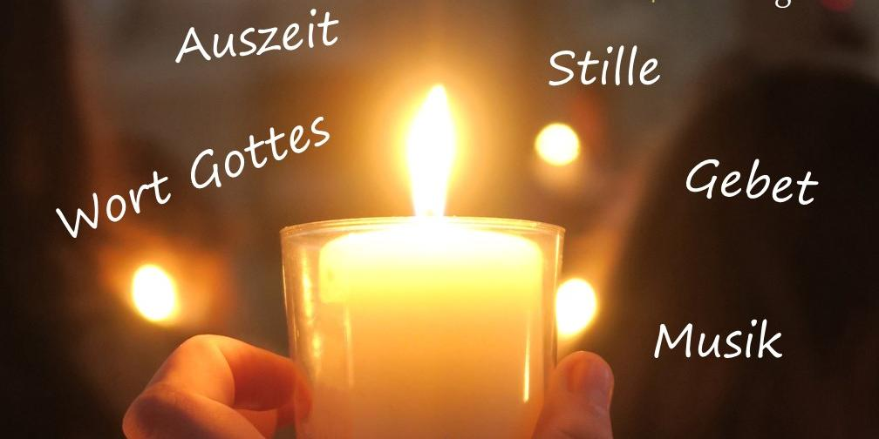

All das finden Sie im Advent in unserer Pfarrei!

Gottesdienstordnung

Sonntag, 07.12. – 2. Adventssonntag:
9.30 Uhr Eucharistiefeier am Sonntag -Kindergottesdienst:
11.00 Uhr Eucharistiefeier am Sonntag -Kolping-Gedenktag:

f + Ewald Kempf, + Otto u. Luise Weber, + Anneliese Weingarten u. + Rosa Fellermeier
anschl. Kolping-Jahreshauptversammlung im HSW
16.00 Uhr Nikolausandacht vor der Kirche
19.00 Uhr Eucharistiefeier am Sonntag mit Orgel und Trompete: Pfarrgottesdienst
Kolping-Schuhaktion bei allen Gottesdiensten!

Montag, 08.12. – Hochfest der ohne Erbsünde empfangenen Jungfrau Und Gottesmutter Maria:
Keine Eucharistiefeier
19.00 Uhr Bußgottesdienst

Dienstag, 09.12. – Dienstag der 2. Adventswoche, Hl. Johannes Jakob:
9.00 Uhr Eucharistiefeier: f + Schwiegereltern Matyas
19.00 Uhr Lektoren- u. Kommunionhelfertreff im HSW

Mittwoch, 10.12. – Mittwoch der 2. Adventswoche, Gedenktag unserer Lieben Frau von Loreto:
6.30 Uhr Adventliche Morgenandacht in der Krypta, anschl. Frühstück im HSW
18.20 Uhr Rosenkranzgebet
19.00 Uhr Rorate im Kerzenschein mit dem Frauenbund: f + Eltern u. Großeltern Forster
19.30 Uhr Adventfeier des Frauenbundes im HSW
Donnerstag, 11.12. – Donnerstag der 2. Adventswoche, Hl. Damasus:
16.30 Uhr Eucharistiefeier: f + Viktor Bayerl u. + Bernhard Riedl
Anschl. Rosenkranzgebet

Freitag, 12.12. – Freitag der 2. Adventswoche, Gedenktag unserer Lieben Frau von Guadalupe:
12.00 Uhr Requiem f + Dorothea Mayer
16.30 Uhr Schülermesse: f + Ehemann Horst Rossmann / f +
Großmutter Kaharina Eggerbauer u. + Anna Ostner

Samstag, 13.12. – Samstag der 2. Adventswoche, Hl. Odilia, Hl. Luzia:
17.00 Uhr Beichtgelegenheit (Pfr. Hierl im Beichtzimmer)
17.20 Uhr Rosenkranzgebet
18.00 Uhr Eucharistiefeier am Vorabend: f + Jakob Bachleitner
Anschl. Adventfeier der Ministranten im HSW
19.15 Uhr Adventandacht der FFW

Sonntag, 14.12. – 3. Adventssonntag (Gaudete):
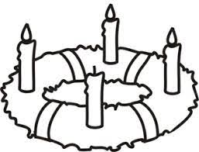
9.30 Uhr Eucharistiefeier am Sonntag -Kindergottesdienst: f + Eltern Nagl/
f + Georg u. Martina Eßbauer u. Luise Luft
11.00 Uhr Eucharistiefeier am Sonntag: Pfarrgottesdienst
19.00 Uhr Eucharistiefeier am Sonntag mit dem Lichtblick, Übergabe des Friedenslichtes von Betlehem: mitgestaltet von den Pfadfindern

Montag, 15.12. – Montag der 3. Adventswoche:
Keine Eucharistiefeier

Dienstag, 16.12. – Dienstag der 3. Adventswoche:
9.00 Uhr Eucharistiefeier
14.00 Uhr Ü-60 Adventfeier mit Lisa Stögbauer

Mittwoch, 17.12. – Mittwoch der 3. Adventswoche:
6.30 Uhr Adventliche Morgenandacht in der Krypta, anschl. Frühstück im HSW
14.15 Uhr Seniorensingen im HSW (Thema: „Weihnachten“)
18.20 Uhr Rosenkranzgebet
19.00 Uhr Rorate im Kerzenschein: f + Edmondo Carboni

Donnerstag, 18.12. – Donnerstag der 3. Adventswoche:
16.30 Uhr Eucharistiefeier: f beiders. + Eltern u. Angehörige der
Fam. Granietzny
Anschl. Rosenkranzgebet

Freitag, 19.12. – Freitag der 3. Adventswoche:
8.15 Uhr Adventsgottesdienst mit der Grundschule St. Wolfgang

Samstag, 20.12. – Samstag der 3. Adventswoche:
17.00 Uhr Beichtgelegenheit (Kapl. Ponnapati im Beichtzimmer)
17.20 Uhr Rosenkranzgebet
18.00 Uhr Eucharistiefeier am Vorabend: f + Eltern Wurm / f + Johann Hommer u. Angehörige

Sonntag, 21.12. – 4. Adventssonntag:
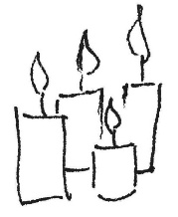
9.30 Uhr Eucharistiefeier am Sonntag -Kindergottesdienst
11.00 Uhr Eucharistiefeier am Sonntag: f + Ehemann Wilhelm Justen
16.00 Uhr Kolping-Waldweihnacht in Gstaudach
19.00 Uhr Eucharistiefeier am Sonntag mit Orgel und Gesang: Pfarrgottesdienst
Neues aus St. Wolfgang

Schuhaktion der Kolpingfamilie:

Zum diesjährigen Kolpinggedenktag findet die mittlerweile zehnte bundesweite Schuhsammelaktion zugunsten der KOLPING INTERNATIONAL Foundation statt. Nach den großen Erfolgen der vergangenen Jahre beteiligt sich die Kolpingsfamilie St. Wolfgang auch heuer an der Sammelaktion „Mein Schuh tut gut!“. Bundesweit wurden in den letzten Jahren schon über 1,8 Millionen Paar Schuhe gesammelt.
Fast jeder von uns hat zu Hause Schuhe, die nicht mehr getragen werden, aber noch in einem guten Zustand sind. Jetzt ist der richtige Zeitpunkt, diese Schuhe zu spenden und damit etwas Gutes zu tun. Die Kolpingsfamilie St. Wolfgang sammelt gebrauchte, gut erhaltene Schuhe am Wochenende 6. Und 7. Dezember vor allen Gottesdiensten.
Da die Schuhe noch weitergetragen werden sollen, ist es hilfreich, dass sie paarweise verbunden und nicht beschädigt oder stark verschmutzt sind.
Nach Abschluss der Aktion werden die gesammelten Schuhe in Sortierwerken der Kolping Recycling GmbH sortiert und vermarktet. Der gesamte Erlös der bundesweiten Aktion kommt der KOLPING INTERNATIONAL Foundation zugute. Ziel der Stiftung ist z. B. die Förderung von Berufsbildungszentren, von Jugendaustausch und internationalen Begegnungen, Sozialprojekten und religiöser Bildung.
Nähere Informationen im Internet unter www.kolping.de/meinschuhtutgut

Kindergottesdienste im Advent:
An allen Adventsonntagen ist der 9.30 Uhr Gottesdienst als Kindergottesdienst gestaltet, zu dem alle Kinder mit ihren Eltern oder Großeltern ganz herzlich eingeladen sind. In diesem Jahr bekommen die Kinder einen sog. Adventskoffer, in den jede Woche ein neuer Gegenstand gelegt werden kann, der uns auf dem Weg hin nach Bethlehem begleitet. Ziel des Weges ist dann natürlich die Kinderkrippenfeier am 24. Dezember um 15.30 Uhr.

Die Ministranten sagen herzlich „danke“:
Beim Verkauf der Martinsgänse ist der großartige Betrag von 1580 Euro für die Kasse der Ministrantinnen und Ministranten zusammengekommen. Ein ganz, ganz großes Vergelt`s Gott geht dafür an Frau Gisela Kagerer, die wieder gewaltige Mengen an Gänsen gebacken und auch den Verkauf mit betreut hat. Was wären wir ohne unsere Frau Kagerer… Danke!

Adventliche Morgenandachten:
Wir laden sehr herzlich zu morgendlichen Adventsandachten mit anschließendem Brezenfrühstück ein.

An jedem Mittwoch in der Adventszeit (10.12. / 17.12.) findet in der Krypta der Kirche (Eingang über den Glasvorbau bei der Sakristei) um 6.30 Uhr eine kurze adventliche Morgenandacht statt. Impulse, Gebete und Lieder lassen den christlichen Advent in uns Raum gewinnen und schenken ein wenig Ruhe vor Beginn des Arbeitstages. Nach der Andacht ist im Haus St. Wolfgang ein kleines Frühstück gerichtet, um dann gestärkt in den Tag gehen zu können. Gönnen Sie sich diesen ruhigen und besinnlichen Start in den Tag!

Nikolausandacht am Kirchplatz:
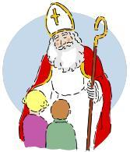
Um den Festtag des Heiligen Bischofs Nikolaus herum hat sich nun schon seit einigen Jahren die Nikolausandacht am Kirchplatz etabliert. In diesem Jahr lädt das Kleinkindergottesdienstteam zusammen mit Frau Holmhey am Sonntag, 7. Dezember um 16.00 Uhr auf den Kirchplatz (vor dem Haupteingang der Kirche) ein. Neben einer Andacht mit passender Musik wird es sich natürlich auch der Hl. Bischof Nikolaus nicht nehmen lassen, die Teilnehmenden zu besuchen und besonders für die Kinder ein Geschenk mitzubringen. Für alle gibt es dann auch noch Glühwein oder Kinderpunsch, um noch etwas beisammen zu bleiben und zu ratschen. Machen Sie doch einen nachmittäglichen Sonntagsspaziergang und kommen Sie zu unserer Nikolausandacht.

Kolping Gedenktag und Jahreshauptversammlung:
Die diesjährige Jahreshauptversammlung der Kolpingfamilie findet am Sonntag, 7. Dezember statt. Zugleich wird der Kolpinggedenktag begangen. An diesem Tag soll an Adolph Kolping erinnert werden, der am 4.12.1865 in Köln im Alter von nicht ganz 52 Jahren verstorben ist.
Beginn ist also am 7. Dezember um 11.00 Uhr mit einem Gottesdienst in der Pfarrkirche, bei dem auch die neuen Kolpingmitglieder offiziell aufgenommen werden. Anschließend treffen sich die Kolpinger im Haus St. Wolfgang zu einem gemeinsamen Mittagessen. Danach werden die Vereinsregularien der Jahreshauptversammlung erledigt. Herzliche Einladung!

Besondere musik. Gestaltung am Sonntag Abend:
In der Adventszeit werden die sonntäglichen 19.00 Uhr Abendgottesdienste besonders musikalisch gestaltet. Freuen Sie sich auf folgendes musikalisches Programm:
- 7. Dezember um 19.00 Uhr: Orgel und Trompete
- 17. Dezember um 19.00 Uhr: Singkreis Lichtblick
- 21. Dezember um 19.00 Uhr: Orgel und Gesang

Bußgottesdienst zum Advent:

Der Advent ist ja auch eine Zeit der Buße und der Umkehr. Vor dem großen Fest der Menschwerdung Gottes sollten wir auf unser Leben schauen, falsches und sündiges Verhalten erkennen und versuchen einen Umkehrweg zu gehen. Die höchste Form der christlichen Umkehr ist die sakramentale Beichte. An jedem Samstag von 17.00 Uhr bis 17.45 Uhr steht im Beichtzimmer der Kirche ein Priester für Gespräch und Beichte zur Verfügung.
Aber auch der Bußgottesdienst kann helfen, unser Leben kritisch in Augenschein zu nehmen und sich neu zu orientieren. Zum gemeinsamen Bußgottesdienst vor Weihnachten laden wir am Montag, 8. Dezember um 19.00 Uhr in die Pfarrkirche ein.

Treffen Lektoren / Kommunionhelfer:
Die Lektoren und Kommunionhelfer der Pfarrei treffen sich am Dienstag, 9. Dezember um 19.00 Uhr zur Einteilung der Dienste für die nächsten drei Monate. Herzlichen Dank an alle, die diesen wichtigen liturgischen Dienst übernehmen.

Frauenbund: Rorate und Adventsfeier:
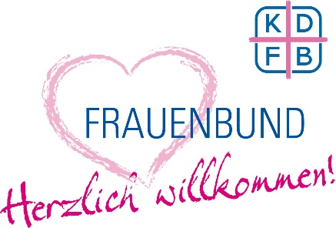
Die Damen unseres Frauenbundes treffen sich nicht nur zu einer gemütlichen Adventfeier, sondern sie geben vorher auch dem Herrgott die Ehre, indem sie einen Rorategottesdienst mitgestalten und mitfeiern. Vielen Dank dafür!
Also: Am Mittwoch, 10.Dezember ist um 19.00 Uhr in der Kirche Rorate (mitgestaltet vom Frauenbund). Anschließend wird im Haus St. Wolfgang besinnlich und auch mit Speis und Trank der Advent gefeiert und sich auf das Weihnachtsfest eingestimmt.
Adventfeier der Ministranten:
Unsere Ministranten verbinden die Adventfeier immer mit einem launigen Rückblick auf das vergangene Jahr. Am Samstag, 13. Dezember ab 19.00 Uhr ist es im Haus St. Wolfgang wieder soweit. Die Pfarrei nimmt dies zum Anlass, um den Minis ganz herzlich für ihren Dienst zu danken und auch allen, die unsere Ministrantenschar unterstützen.

Gottesdienst mit dem Friedenslicht:

Jedes Jahr wird das Friedenslicht von Bethlehem in der Geburtsgrotte entzündet und tritt dann seine Reise in und um die Welt an. Gerade in Zeiten von Kriegen und Unruhen zeigt uns dieses kleine Licht, dass der Friede der eigentliche Weg des Christentums ist. Bei uns in St. Wolfgang kommt das Friedenslicht beim Gottesdienst am Sonntag, 14. Dezember um 19.00 Uhr an. Die Pfadfinder werden das Licht von Regensburg zu uns bringen und den Gottesdienst mitgestalten. Bis Weihnachten brennt dann das Friedenslicht in unserer Kirche und kann mit nach Hause genommen werden (in sicheren Laternen!).

Ü 60 Treff – Adventfeier:
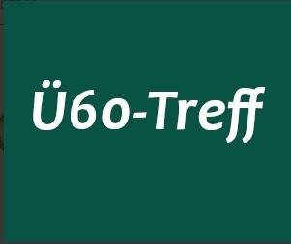
Auch die Damen und Herrn des Ü 60 Treffs lassen es sich nicht nehmen, eine Adventfeier abzuhalten und gemütlich und besinnlich diese besondere Zeit zu begehen. Am Dienstag, 16. Dezember ab 14.00 Uhr gibt es im HSW Kaffee und Kuchen. Mit Frau Lisa Stögbauer, die aus ihrem reichhaltigen Sortiment Geschichten und Gedichte vortragen wird, kann es sodann adventlich werden. Herzliche Einladung an alle Damen und Herren Ü 60.
Seniorensingen – Weihnachten:
Zum nächsten Seniorensingen kommen alle gesangesfreudigen Seniorinnen und Senioren am Mittwoch, 17. Dezember um 14.15 Uhr im HSW zusammen. Bei den Liedern dreht sich alles um das Thema „Weihnachten“.

Kolping – Waldweihnacht:

Auch in diesem Jahr findet natürlich die beliebte Waldweihnacht der Kolpingfamilie statt, zu der (wie immer) auch ganz herzlich Nichtmitglieder eingeladen sind. Am Sonntag, 21. Dezember um 16.00 Uhr trifft man sich vor dem Gasthaus Huber in Gstaudach. Gemeinsam wird dann durch das Klosterholz zu einem geschmückten Christbaum gezogen. Dort lassen sich die Teilnehmenden mit besinnlichen Worten und Musikstücken einstimmen auf das Fest der Menschwerdung Gottes. Mit Fackellicht zieht die Gruppe dann zurück zum Gasthaus, um dort bei einer zünftigen Brotzeit den Abend ausklingen zu lassen. Herzliche Einladung!

Pfarrbrief Mitteilungsblatt der Pfarrei St. Wolfgang
Weilerstr. 12 D – 84032 Landshut
Telefon: 0871 / 973680
Fax: 0871 / 9736822
Telefon Kaplan: 0871 / 9736817
email Pfarrer: pfarrer@swolfgang.de
email Kaplan: ponnapatiravindrareddy@gmail.com
Webseite: www.swolfgang.de

